通气管技术要求：
- 通气管由棉线和塑料制作而成。
- 通气管网壁孔以不漏进砂粒（40/70目）为准。
- 通气管熔化燃烧后，残留渣滓的体积小于原体积1/4。
- 通气管应便于缠绕，同时断面有足够的原形张力。
- 通气管有孔径10mm、6mm两种规格，尺寸精度应保证正负0.5mm。
芯撑技术要求：
- 支柱与上下撑板连接可采用铆接，保证连接牢固，不得有松动现象。
- 铆合后的芯撑支柱每端突出撑板的高度应不大于0.3mm。
- 铆合后的芯撑必须进行镀锡、镀锌，镀层均匀，不允许有空白点或结瘤现象存在。
- 芯撑镀锡/锌前，应严格进行除锈除油污，并用碱水和清水清洗干净。
- 芯撑材料：Q235-A。
- 高度尺寸必须保证。双柱矩形芯撑H55及以下d尺寸为14mm，H55以上d尺寸为16mm

附图1：双柱矩形芯撑
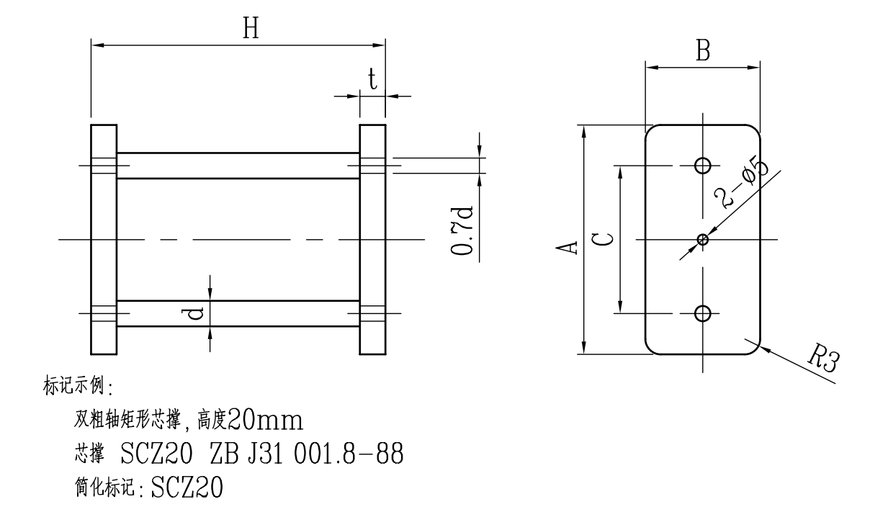

附图2：双柱矩形防渗芯撑
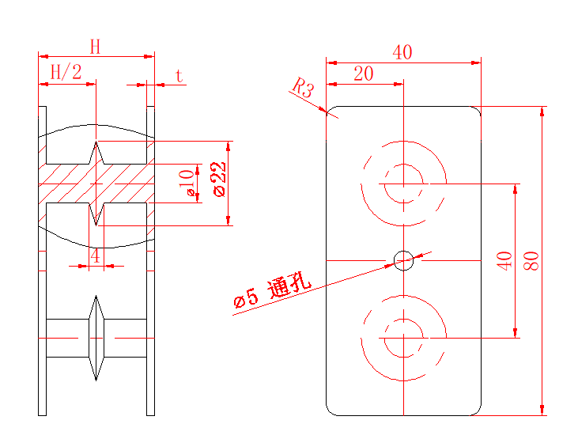
注：双柱实心，柱圆周焊点不少于3处，H≤30mm，t=1.2mm，H＞30mm，t=1.8mm。
附图3：四柱矩形芯撑
